**ESPECIFICACIÓN DE REQUERIMIENTOS DE SOFTWARE**

“LADY EXPRESS” ADMINISTRACION DE UNA EMPRESA DE TAXIS PARTICULARES.



**AUTOR**

Freddy Leonardo Abad León.

Ronaldo Sebastián Rendón Loja.

**FECHA:**

23 de mayo de 2016.

**Índice**

**1. Introducción**

**1.1.** Propósito del documento………………………………………………………………………………………………………….……..3  
**1.2.** Ámbito del Sistema………………………………………………………………….……………………………………………………...4  
**1.3.** Definiciones, Acrónimos y Abreviaturas………………………………………....……………………………………………….4  
**1.4.** Referencias…………………………………………………………………………...............................................................5  
**1.5.** Visión General del Documento……………………………………………………………..............................................5

**2. Descripción General**

**2.1.** Perspectiva del Producto………………………………………………………………………………………………..………..………5  
**2.2.** Funciones del Producto…………………………………………………………………………………………………………………….6

**2.3.** Función de Sistema………………………………………………………………………………………………………..…………………6

**2.3.** Tipos de Actores..………………………………………………………………………………………………………………………….….9

**2.4.** Restricciones…………………………………………………………………………………………………………………………………11

**3. Definición de Requisitos del Sistema**

**3.1.** Definición de Requisitos………………………………………………………………………………………………………………….12

**3.1.1.** Requerimientos del Usuario…………………………………………………………………………………………….12

**3.1.2.** Requerimientos del Sistema……………………………………………………………………………………………16

**3.1.3.** Requerimientos Funcionales……………………………………………………………………………………………16

**3.1.4.** Requerimientos No Funcionales………………………………………………………………………………………17

**4. Especificación de Requisitos del Sistema**

**4.1.** Jerarquía de Casos de Uso……………………………………………………………………………………………………..……….19

**5. Anexo**………………………….………………………………………………........................................................................20

1. **INTRODUCCION**
   1. **PROPÓSITO DEL DOCUMENTO**

El presente documento se elaboró debido a la necesidad de documentar los pasos a seguir en el desarrollo de un proyecto que gestionara el transporte de personas de género femenino y menores de edad, a través de taxis conducidos por féminas, ofreciendo comodidad y seguridad en el transcurso del viaje. Además del desarrollo de una aplicación y una página web que esté acorde al tiempo actual y a la tecnología que impera la sociedad en la que vivimos.

Como objetivo principal del documento se tiene el elaborar un plan de mercado (y softwares que atiendan a las usuarias) apropiado el cual permita introducir este nuevo servicio de transporte de taxis en la ciudad de Guayaquil. Este planeamiento se efectuara obteniendo información del mercado directa e indirectamente para definir la segmentación de la demanda potencial por el cual estaría dirigido el servicio.

Esta información es recolectada realizando el debido estudio financiero para evaluar la rentabilidad del proyecto a corto, mediano y largo plazo y a su vez la evaluación del financiamiento del proyecto.

Todos estos puntos permitirán la instauración de una compañía de sociedad anónima o en caso contrario lograr una alianza estratégica con Serpresa para implementación éste nuevo modelo de servicio.

Para desarrollar esta implementación de servicio nuevo se realizara un plan de estrategias para implementarlas en el mercado potencial sugerido, además de estudios de implementación de sistemas de pago mediante tarjeta de afiliación obtenida mediante la web o la aplicación móvil, y por la cancelación de esta tarjeta de afiliación mediante servicios electrónicos como PayPal, 2 check out o directamente efectivo.

El presente documento va dirigido al **cliente**, más no al usuario. Está dirigido a los socios/as propietarios/as de la empresa a la cual se ofrece el servicio de planeamiento del proyecto servicios. Llamaremos en este documento a los/as dueños/as (socios/as propietarios/as) de la empresa como Product Owner.

Este documento ha sido redactado con el fin de especificar los aspectos y especificaciones generales que deberá regir el negocio y el software, teniendo como principal objetivo satisfacer las necesidades de las usuarias. Este documento está sujeto a cambios, es decir, que no se aprobara el documento hasta que el “Product Owner” lo estipule así, pretendiendo de esta manera orientar todo el trabajo de desarrollo del producto a las personas interesadas en el proyecto, tomando en cuenta las descripciones y detalles esenciales de la aplicación y que identifican a esta. Además cabe recalcar que al ser un documento basado en un proyecto de investigación, estará dependiente de los cambios en el sistema, circunstancias y demás entornos que afectan a la realización del proyecto. Con esto se busca resaltar que este documento será sensible al cambio por las razones ya estipuladas.

* 1. **ÁMBITO DEL SISTEMA**

El proyecto tratado en el presente documento tiene el nombre “LADY SECURITY S.A.” que ofrecerá el servicio de “Lady Express”, mediante plataformas virtuales.

El propósito principal de “Lady Express” es el transporte seguro de personas de género femenino. Esto se debe a múltiples razones, una de ellas es evitar situaciones que inciten la delincuencia que sufren las mujeres en el transporte público, esto combinado a la falta de respeto por los abusos provocados por personas malintencionadas que hacen bromas sexistas si es que no se llegan a propasar contra las féminas.

Todas estas razones hicieron surgir la necesidad de suplir los deseos de transporte seguro y confiable, además de una agradable sensación de comodidad. Esto conjugado con un plan de desarrollo del proyecto bien planificado. Este proyecto busca administrar de manera muy eficiente las carreras de taxi, priorizando la puntualidad y la rapidez.

“Lady Express” busca ser la empresa líder en el servicio de transporte de taxis para mujeres en la ciudad de Guayaquil.

“Lady Express” busca bajo el concepto de seguridad y confort (siguiendo el ejemplo de otras ciudades de primer mundo tales como: Londres, Paris, Manhattan, entre otras). El ejemplo de servicios prestados en otros lugares del mundo donde existen empresas que ofrecen taxis VIP utilizando autos nuevos y full equipo, crea la idea de renovación, o implementación en su caso del servicio en la ciudad de Guayaquil de esta modalidad de transporte VIP.

El proyecto contempla la creación de la empresa LADY SECURITY S.A en la cual se crearan plazas de trabajo y se buscaran alianzas estratégicas, con el servicio de LADY EXPRESS. Este servicio será mejorado con una aplicación móvil, y con una página web, que facilitara el uso de tal servicio (“Lady Express”).

* 1. **DEFINICIONES, ACRÓNIMOS Y ABREVIATURAS**

**CARRERA:** Transcurso de tiempo en el cual la usuaria hace uso de unidades (taxi).

**CONDUCTORA:** Persona encargada de la conducción de cada Unidad de la empresa.

**JORNADA**: Transcurso de Tiempo limitado en el cual labora un empleado/a de la empresa.

**LUGAR DE DESTINO:** Punto de llegada dentro o fuera del perímetro urbano de Guayaquil.

**UNIDADES:** Total de automóviles (taxis) a utilizarse en la jornada de trabajo.

**UNIDAD OCUPADA:** Taxi no disponible momentáneamente para la asignación de nuevas carreras, hasta que la usuaria de esta unidad llegue a su destino.

**ADMINISTRADOR:** Usuario/a o que tiene acceso tanto a modificar, visualizar y moderar el sistema.

**APLICACIÓN:** Programa informático implementado para facilitar a los usuarios la realización de un determinado tipo de trabajo.

**BASE DE DATOS:** Grupo de datos de similar arquitectura y que son almacenados sistemáticamente para su posterior uso.

**COTIZACION:** Documento que contiene la información del precio o costo aproximado de los productos y servicios que ofrece la empresa.

**REPORTE:** Es un texto que actualiza los resultados de un estudio o investigación sobre un asunto específico.

**SERVIDOR:** Ordenador remoto que provee los datos solicitados por parte de los usuarios del sistema.

**USUARIOS/AS:** Hace referencia a las personas que interactuaran con el sistema, hay dos clases de usuarios en este caso y son el administrador, relacionistas públicos, operadores y el cliente.

* 1. **REFERENCIAS**

Para elaborar el actual documento se ha seguido y basado en los siguientes escritos:

* Nora Isela Zamora Aguilar, ESPECIFICACIÓN DE REQUERIMIENTOS CON ÁNCORA Y EL ESTÁNDAR 830. 2014
* IEEE Std. 830-1998, Especificación de Requisitos según el estándar de IEEE 830
* William J. Montilva C., ESPECIFICACIÓN DE REQUISITOS DEL SISTEMA DE REGISTRO Y CONTROL DE BIENES MUEBLES DE LA ULA. 2007
* Ian Somerville, INGENIERIA DE SOFTWARE, 9na Edición, ISBN: 978-607-32-0603-7.
  1. **VISIÓN GENERAL DE DOCUMENTO**

En el presente documento se trataran dos temas principales, el primero: se tratara la información característica del servicio “Lady Express”, como son la descripción general del documento y el desarrollo de los requerimientos funcionales y no funcionales del sistema. Como segundo tema, se analizara el desarrollo del software que interactuara operadores, usuarias, con sus requerimientos funcionales y no funcionales.

1. **DESCRIPCION GENERAL**
   1. **PERSPECTIVA DEL PRODUCTO**

Como objetivo se proyecta diseñar el servicio adecuado que permita transportar efectivamente a mujeres o personas menores de edad a los distintos puntos de destino, enfatizando y priorizando la Integridad del servicio, la Calidad, el Respeto y la responsabilidad social hacia las Usuarias.

Todas estas cualidades sostenidas en el constante mejoramiento del servicio, siempre guiados por la perspectiva de la Excelencia en el servicio.

Al enfatizar todas estas condiciones, harán que “Lady Express” sea definida por la opinión pública por todas las cualidades antes mencionadas. Con esto se lograra que el servicio prestado por la marca sea de un nivel superior al ofrecido por otras empresas, posicionando a “Lady Express” como una empresa líder en el transporte VIP de la ciudad de Guayaquil.

Priorizamos una perspectiva de que el proyecto ha sido diseñado para una mejor experiencia de uso, debido a los múltiples problemas antes descritos.

Los softwares a desarrollar crearan en la usuaria una sensación de tranquilidad y comodidad, debido a que será visualmente atractivo además de un fácil uso, ya que el rango de edad al que va dirigido “Lady Express” está entre los 16 a 65 años, tomando en cuenta a las féminas de mayor edad que no se acostumbren a la utilización de las nuevas tecnologías (plataformas web, aplicaciones de teléfonos inteligentes).

* 1. **FUNCIONES DEL PRODUCTO**

El software presenta las siguientes funciones:

* + 1. **Función de Registro de Nuevas Usuarias.**

En esta función las usuarias tendrán el acceso a la plataforma en la cual registraran sus datos personales, tales como Nombres y Apellidos Completos, Teléfono, Cedula de Identidad, Dirección, Fecha de Nacimiento, Ocupación, Correo Electrónico, Correo Electrónico Alterno, Numero de Tarjeta de Crédito, Entidad Bancaria a la que está afiliada, Código Postal, Tipo de Servicio al que se acogerá, en su defecto Número de Cuenta Corriente o de Ahorros, estos serán los Datos que se pedirán, o en tal caso de hacer el registro en la central de “LADY SECURITY” además de estos datos, si se desea pagar en efectivo, también se podrá hacer. En esta función será cobrado una cantidad de dinero en calidad de garantía que busca evitar en pasos posteriores el mal uso del servicio, es decir las llamadas en vano de unidades.

Como último paso, se le otorgara un nombre de cuenta, en la cual se tendrá explicito el nombre de la usuaria, y se pedirá una contraseña que será elegida por la clienta.

* + 1. **Función de Inicio de Sesión.**

La usuaria de la aplicación móvil / pagina web tendrá acceso a su cuenta de “Lady Express” en la cual se tendrá toda su información, lista para ser consultada, o ser modificada por la usuaria, además de poder acceder a todos los servicios de la Empresa. Este acceso será mediante el nombre de cuenta otorgada a la clienta y la contraseña que ha sido elegida por esta. Para la realización de esta función, el único requisito será tener una conexión a Internet estable, además de estar activado el servicio de GPS del dispositivo móvil.

* + 1. **Función de Cerrar Sesión.**

Esta funcionalidad permitirá al usuario cerrar la cuenta abierta ya sea en la plataforma web o en el celular por la aplicación móvil. Al estar pendiente un pedido de carrera y la usuaria cierra sesión, se procederá primero a pedir una confirmación si se desea la carrera, o se la cancela.

* + 1. **Función de Solicitud de Un Taxi**

La usuaria para acceder a esta función, tendrá que tener activada la cuenta además de estar en uso, es decir, iniciada sesión sin problema alguno. Para la aplicación móvil se necesitara tener activada la función de GPS, para la solicitud del taxi, ya que este confirmara la ubicación de la usuaria, además de buscar taxis cercanos a esta. En un caso que la aplicación no reconozca o tenga problemas de localización por el GPS del dispositivo, se le re-diccionario a la página web de “Lady Express” en la cual se podrá utilizar las opciones en línea (las mismas que la aplicación móvil).

En caso de estar utilizando la plataforma web, la usuaria se encargara de poner la dirección exacta donde necesita la unidad, además de identificarse con alguna prenda que facilitara a la conductora de la unidad para el reconocimiento de la clienta, además de optimizar tiempos y costos operativos.

En caso que la solicitud de Taxi se realice pero la usuaria no se embarque para la carrera solicitada, tendrá una penalización, es decir, se cobrara un porcentaje de la garantía pedida en el registro de las clientas, además de si propasa un número “n” de veces que se realicen solicitudes de taxis en vano, se le añadirán costos operativos a la clienta. Esta medida se toma, para evitar el malgasto de recurso y el deterioro de Unidades por personas malintencionadas que buscan truncar el servicio.

* + 1. **Función de Consultar Servicios de “Lady Express”.**

Esta función permitirá a la usuaria definir qué tipo de servicio desea, es decir acceder al portafolio de “LADY EXPRESS” servicios: Turísticos, Corporativos, VIP.

El Servicio Corporativo permitirá la administración y el control de los gastos relacionados con el transporte ejecutivo de las funcionarias de una compañía. En este esquema se maneja:

* Administración y control de la programación del transporte de las funcionarias
* Traslados puerta a puerta de las comisionadas
* Transporte individual o en grupo de acuerdo a la capacidad del vehículo
* Reportes ejecutivos del servicio de forma periódica acordes a las necesidades de información de la compañía clienta.

El servicio VIP brindará a usuarias que requieran de transporte puerta a puerta. Bajo este esquema se maneja:

* Traslado puerta a puerta desde/ hacia terminales aéreos, terrestres, hoteles, restaurantes, embajadas, centros comerciales, sitios turísticos, centros de negocios, entre otros.
* Cómodas tarifas.
* Planes de cuenta controlada.
* Transporte individual o en grupo de acuerdo a la capacidad del vehículo.
* Servicios por distancias, horas, días, semanas, meses.
* Expresos fuera de la ciudad (tendrán un costo adicional, el arranque y el kilómetro recorrido).

En el servicio turístico se brindara a funcionarias de compañías, así como personas naturales (mujeres que requieran de orientación turística y transporte puerta a puerta a sitios turísticos o de interés.) Bajo este esquema se maneja:

* Traslado puerta a puerta desde/ hacia terminales aéreos, terrestres, hoteles, restaurantes, embajadas, centros comerciales, sitios turísticos, centros de negocios, etc.
* Cómodas tarifas.
* Transporte individual o en grupo de acuerdo a la capacidad del vehículo.
* Tours a sitios de interés dentro y fuera de la ciudad.
  + 1. **Función de “Ver la Distancia”.**

Esta funcionalidad permitirá a la usuaria, ya sea en la plataforma web o en la aplicación móvil, ver la distancia que se encuentra el taxi más cercano, esto le permitirá prepararse para la carrera, así no existe desperdicio de tiempo por la mala localización del taxi-usuario

* + 1. **Función de “Ver Tiempo de Llegada”.**

La funcionalidad mencionada mostrara al a usuaria conocer un tiempo aproximado en el cual el taxi llegara, este tiempo será sensible a cambios por cuestiones externas, ya sea tráfico, accidentes externos, choques, o daños al automóvil, que impidan llegar a tiempo al taxi, esto se busca para la mayor confiabilidad del sistema.

* + 1. **Función de “Cancelar Carrera”.**

El cancelar una carrera, será una funcionalidad, que permita a la usuaria cancelar la carrera, debido a varias razones, que serán consultadas a la usuaria ya que se le cobrara un porcentaje de la garantía que se los cobra en el momento de inscripción, ya que el cancelar una carrera, implica un gasto operativo que la empresa no se puede hacer cargo.

* + 1. **Función de “Ver Información de la Conductora”.**

La función Observa Información de la Conductora, permitirá saber a la Usuaria más acerca de su conductora, ya sea los nombres, el tipo de carro en el cual abordara, el color de automóvil, las placas de este y la foto de la conductora. Esto ayudara a la Usuaria gozar de una confiabilidad y seguridad mayor que abordar un taxi externo al sistema.

* + 1. **Función de “Buscar Taxi”.**

Esta función, se podrá visualizar ya en la plataforma web o en la aplicación móvil, será posible, gracias a la localización GPS, que tienen los celulares inteligentes de las conductoras, y permitirá saber la ruta que está tomando la conductora para llegar al punto de encuentro con la Usuaria. Esto ayudara a la vez a la localización de las taxis, por parte de la empresa, evitando así otros percances como asaltos, robos de carros, secuestros entre otros.

* + 1. **Función de “Calificar Servicio”.**

La Usuaria tendrá la potestad y la capacidad de calificar la carrea al final de realizarla, esto permitirá saber opiniones del público en general, que ayuden a mejorar el servicio, y así permitir siempre mantenerse como una empresa en el primer puesto por el servicio al cliente.

* 1. **TIPOS DE ACTORES**
     1. **Gerente General.**

A este Actor se le define como la persona que constituirá la empresa, para después de ser constituida será la persona que se encarga de administrar el negocio.

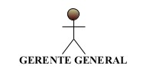Además en sus funciones están:

* Ordenar.
* Designar todas las posiciones gerenciales.
* Realizar evaluaciones periódicas acerca del cumplimiento de las funciones de los diferentes departamentos.
* Planear y desarrollar metas a corto y largo plazo junto con objetivos anuales y entregar las proyecciones de dichas metas para la aprobación de los gerentes corporativos.
* Coordinar con las oficinas administrativas para asegurar que los registros y los análisis se están ejecutando correctamente.
  + 1. **Relacionista Público.**

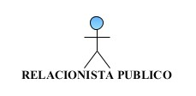Este actor se encargará del cumplimento de los parámetros operativos del servicio y tendrá a su cargo inmediato las operadoras.

Además estará encargado de las presentaciones de las carpetas de la empresa, ofreciendo nuestro portafolio de servicios a las diferentes empresas, instituciones, etc.

Además entre sus funciones está el trabajar constantemente evitando crisis, que dañen la reputación de la empresa, mediante un plan estratégico, que será formulado posteriormente en la instauración de la empresa.

* + 1. **Asistente de Relaciones Publicas.**

El Asistente de Relaciones públicas será el actor que se encargara de las llamadas correspondientes para llevar la fidelidad de nuestras usuarias y las posibles necesidades cambiantes en el mercado (tarifas).

****Además se encargara de la verificación del buen estado del vehículo, los horarios de llegada y salida respectivamente; y la calidad del servicio, los cuales se ven altamente reflejados en la satisfacción de las usuarias.

* + 1. **Operador.**

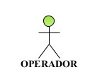El Operador se define como el actor que tenga acceso a las funciones principales del sistema. Se requiere que sea una persona con un rango de conocimiento en sistemas informáticos bien avanzados para que pueda dar uso a funciones de acceso solo a personas autorizadas.

La empresa contara con tres operadoras las mismas que tendrán turnos de ocho horas cada una para poder brindar un servicio óptimo a nuestras clientas.

Ellas con ayuda de un Software para el diseño y control de la operación, serán el encargado de la programación del servicio, es decir programación de horarios, frecuencias, entre otras cosas, en función de la oferta/demanda, condición indispensable para garantizar el Sistema de transporte de las taxis.

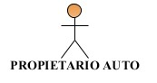

* + 1. **Propietarios/as.**

Este actor tendrá a su cargo la compra de automóviles nuevos, full equipo, que se utilizaran en el proyecto. Cabe señalar que un/una propietario/a es un tipo de socia, ya que está en la nómina de inversionistas de la empresa.

* + 1. **Socias.**

Estos actores serán directamente las personas naturales o jurídicas que estén en la nómina de inversionistas, que en el momento de repartición de las ganancias de la empresa, tendrán aseguradas una parte del dinero ganado.

* + 1. **Usuarias.**



Las Usuarias serán personas (mujeres o niños) o empresas (Empresas que contraten el servicio) empleen el servicio de “Lady Express”, es decir, los clientes de la empresa, cabe recalcar en esta parte, la diferencia de Socias y Usuarias, ya que son dos actores diferentes, Socias son las personas que estén invirtiendo en el negocio, mientras que Usuarias son exclusivamente los clientes.

* 1. **RESTRICCIONES**

Este proyecto estará sujeto al tiempo de desarrollo contemplado ante Conciencias –N MESES-

* Los operadores deben ser capaces de atender consultas concurrentemente.
* El sistema debe tener un diseño e implementación sencilla, independiente de la plataforma o lenguaje de programación.
* El sistema será diseñado para una plataforma web y una aplicación móvil para Android, inicialmente.
* El sistema dependerá de alguna manera de la empresa “SERPRESA”, es decir se acogerá a posibles cambios futuros, por restricciones de reglamento de esa empresa.
* Este sistema funcionará únicamente a nivel de la ciudad de Guayaquil, teniendo la posibilidad de hacer viajes más grandes a nivel nacional.
* La base de datos de los clientes debe ser creada por el Relacionista Público, y mantenida por los Operadores, al estar en constante afiliación de Personas.
* El sistema se implementará en base a requerimientos de hardware básicos.
* El sistema deberá tener una seguridad avanzada, puesto que maneja datos personales de las usuarias (personas naturales y/o jurídicas) que podrían ser utilizados para malos propósitos.
* La interfaz gráfica del sistema debe ser interactiva para facilitar su uso.
* El software deberá operar utilizando mecanismos de autenticación de usuarios basados en nombres de usuario y contraseña, deberá establecer comunicación con los operadores, que le ofrezcan la información de los taxis disponibles cercanos.
* El software deberá desplegar información utilizando los dispositivos de salida de datos teniendo en cuenta los formatos de salida.
* El software deberá implementar sistemas de seguridad que ayuden a identificar posibles fraudes o suplantación de las cuentas de usuarias.
* El software deberá garantizar la confidencialidad de la información suministrada por sus usuarios así como también garantizar la integridad y fidelidad de la información almacenada de cada uno de las transacciones realizadas.

**2.5. SUPOSICIONES.**

El factor que puede afectar los requerimientos del sistema es:

* El lenguaje de programación a utilizar no apto para implementar los requerimientos definidos.

**2.6. REQUISITOS FUTUROS.**

Alguna mejora que se pueda realizar al sistema en un futuro podrá ser:

* Ofrecer diferentes opciones de idioma en el sistema que ayuden a los clientes extranjeros, el proceso en su lengua materna o en su defecto la que prefiera.
* Inicialmente proyecto se contempla para un número limitado de usuarias, ya que será solo para la ciudad de Guayaquil, pero dependiendo del éxito de la empresa, podrá habilitarse la aplicación para más ciudades importantes del Ecuador, o en general para el nivel nacional.
* Al ser una aplicación móvil, que incialmente será desarrollada para la plataforma Android, pero habiendo una gran parte de consumo de otros sistemas operativos para celulares inteligentes, se dejara habilitado el sistema para admitir las plataformas de iOS y Microsoft Phone.

1. **DEFINICIÓN DE REQUISITOS DEL SISTEMA**

En este punto se presentaran los requisitos funcionales y no funcionales que debe obedecer el software, los cuales están fundamentados en la entrevista al administrador de la empresa.

* 1. **DEFINICIÓN DE REQUERIMIENTOS.**

En las siguientes tablas están propuestos de manera clara y detallada los requisitos o requerimientos funcionales del sistema.

* + 1. **REQUERIMIENTOS DE USUARIO**

|  |  |
| --- | --- |
| **Código:** | **RF1** |
| **Tipo:** | **USUARIO** |
| **Descripción:** | Se desea crear una plataforma web y aplicación móvil para manejar las carreras de una empresa de taxis VIP. La empresa cuenta con tres tipos de servicio: Corporativo, VIP, Turismo. |

|  |  |
| --- | --- |
| **Código:** | **RF2** |
| **Tipo:** | **USUARIO** |
| **Descripción:** | El sistema permitirá al Operador registrar un usuario. El usuario debe suministrar los datos como C.I. O Pasaporte, Nombre, Apellido, E-Mail, Edad, Número de Tarjeta de Crédito, Información de Cuentas de PayPal o 2 Check Out (opcional). |

|  |  |
| --- | --- |
| **Código:** | **RF3** |
| **Tipo:** | **USUARIO** |
| **Descripción:** | El sistema permitirá a la Usuaria revisar su información personal cada que acceda al sistema. |

|  |  |
| --- | --- |
| **Código:** | **RF4** |
| **Tipo:** | **USUARIO** |
| **Descripción:** | El sistema permitirá a la usuaria, modificar la Información Personal. |

|  |  |
| --- | --- |
| **Código:** | **RF5** |
| **Tipo:** | **USUARIO** |
| **Descripción:** | El sistema permitirá al Operador, Asistente de Relaciones Publicas o Relacionista Público ingresar nuevas Usuarias, creándoles una cuenta y asignándoles un nombre de Cuenta y contraseña. |

|  |  |
| --- | --- |
| **Código:** | **RF6** |
| **Tipo:** | **USUARIO** |
| **Descripción:** | El sistema permitirá al Operador, Asistente de Relaciones Publicas o Relacionista Público dar de baja a alguna Usuaria que requiera cancelar su cuenta. |

|  |  |
| --- | --- |
| **Código:** | **RF7** |
| **Tipo:** | **USUARIO** |
| **Descripción:** | El sistema permitirá al Operador o a la Usuaria conocer la localización del Taxi requerido. |

|  |  |
| --- | --- |
| **Código:** | **RF8** |
| **Tipo:** | **USUARIO** |
| **Descripción:** | El sistema permitirá a la Usuaria el tipo de servicio (Corporativo, Turístico, VIP) que desea pedir. |

|  |  |
| --- | --- |
| **Código:** | **RF9** |
| **Tipo:** | **USUARIO** |
| **Descripción:** | El sistema permitirá al Operador, G.G., R Publico o Asistente de R.P realizar un pedido de así especial, para empresas, que requieran carrera especiales |

|  |  |
| --- | --- |
| **Código:** | **RF10** |
| **Tipo:** | **USUARIO** |
| **Descripción:** | El sistema permitirá a la Usuaria pedir Carreras Turísticas especiales fuera del perímetro urbano. |

|  |  |
| --- | --- |
| **Código:** | **RF11** |
| **Tipo:** | **USUARIO** |
| **Descripción:** | El sistema permitirá al Operador o a la Usuaria cancelar el pedido de una carrera por distintos motivos, si es por parte de la Usuaria se le hará un recargo a su cuenta. |

|  |  |
| --- | --- |
| **Código:** | **RF12** |
| **Tipo:** | **USUARIO** |
| **Descripción:** | El sistema permitirá a la Usuaria conocer información de la Conductora, y del vehículo que la abordara. |

|  |  |
| --- | --- |
| **Código:** | **RF13** |
| **Tipo:** | **USUARIO** |
| **Descripción:** | El sistema permitirá al Gerente General o Relacionista Pública acceder a la Base de Datos de las cuentas existentes en la empresa. |

|  |  |
| --- | --- |
| **Código:** | **RF14** |
| **Tipo:** | **USUARIO** |
| **Descripción:** | El sistema permitirá a la Conductora o al Operador conocer la localización de la Usuaria. |

|  |  |
| --- | --- |
| **Código:** | **RF15** |
| **Tipo:** | **USUARIO** |
| **Descripción:** | El sistema permitirá a la Usuaria ver la localización de los taxis disponibles antes de pedir un taxi. |

|  |  |
| --- | --- |
| **Código:** | **RF16** |
| **Tipo:** | **USUARIO** |
| **Descripción:** | El sistema permitirá a la Usuaria y a la Conductora ver la distancia entre estas. |

|  |  |
| --- | --- |
| **Código:** | **RF17** |
| **Tipo:** | **USUARIO** |
| **Descripción:** | El sistema permitirá a la conductora decir un tiempo aproximado de llegada. |

|  |  |
| --- | --- |
| **Código:** | **RF18** |
| **Tipo:** | **USUARIO** |
| **Descripción:** | El sistema permitirá a la Usuaria visualizar el tiempo aproximado de llegada del taxi requerido. |

|  |  |
| --- | --- |
| **Código:** | **RF19** |
| **Tipo:** | **USUARIO** |
| **Descripción:** | El sistema permitirá a la Usuaria cancelar la unidad pedida, recibiendo la conductora inmediatamente la anulación de la carrera. |

|  |  |
| --- | --- |
| **Código:** | **RF20** |
| **Tipo:** | **USUARIO** |
| **Descripción:** | El sistema generara una ventana al final de la solicitud, desplegando las opciones de calificar el sistema del 1 al 5 estrellas. |

|  |  |
| --- | --- |
| **Código:** | **RF21** |
| **Tipo:** | **USUARIO** |
| **Descripción:** | El sistema permitirá en la plataforma Web, la solicitud de una carrera, pidiendo la dirección exacta donde se requiere el taxi, permitiendo así a los operadores saber la localización de la Usuaria. |

|  |  |
| --- | --- |
| **Código:** | **RF22** |
| **Tipo:** | **USUARIO** |
| **Descripción:** | El sistema generara un mapa interactivo en la plataforma Web, que permita visualizar a la Usuaria el Taxi Asignado, con el tiempo aproximado de llegada y la distancia que se encuentra de esta. |

|  |  |
| --- | --- |
| **Código:** | **RF23** |
| **Tipo:** | **USUARIO** |
| **Descripción:** | El sistema generara inmediatamente en cada solicitud el total de disponibilidad de Taxis en ese momento, en la zona o sector al cual se necesita uno. |

|  |  |
| --- | --- |
| **Código:** | **RF24** |
| **Tipo:** | **USUARIO** |
| **Descripción:** | El sistema requerirá del total de cada carrera, a la Usuaria y a la conductora, para conocer las ganancias generadas, y así evitar robos por parte de empleados, aparte de facilitar los registros de ganancias, pérdidas y balances contables. |

* + 1. **REQUERIMIENTOS DEL SISTEMA**

|  |  |
| --- | --- |
| **Código:** | **RS1** |
| **Tipo:** | **SISTEMA** |
| **Descripción:** | Para la plataforma Web, el diseño de esta se realizara con HTML5 junto con CS6 |
| **Entradas:** | - |
| **Salidas:** | - |

|  |  |
| --- | --- |
| **Código:** | **RS2** |
| **Tipo:** | **SISTEMA** |
| **Descripción:** | El sistema generara un reporte que pueda revisar el Gerente General, que conste de número de carreras no realizadas, de atrasos y de calificación del Sistema. |
| **Entradas:** | - |
| **Salidas:** | - |

|  |  |
| --- | --- |
| **Código:** | **RS3** |
| **Tipo:** | **SISTEMA** |
| **Descripción:** | El sistema generara un balance de cada usuaria corporativa que permita saber el número de solicitudes canceladas, y el porcentaje de dinero a cancelar por esta situación. |
| **Entradas:** | - |
| **Salidas:** | - |

|  |  |
| --- | --- |
| **Código:** | **RS4** |
| **Tipo:** | **SISTEMA** |
| **Descripción:** | El sistema generara un balance de cada usuaria corporativa que permita saber el número de solicitudes canceladas, y el porcentaje de dinero a cancelar por esta situación. |
| **Entradas:** | - |
| **Salidas:** | - |

* + 1. **REQUERIMIENTOS NO FUNCIONALES**

|  |  |
| --- | --- |
| **Código:** | **RNF1** |
| **Tipo:** | **NO FUNCIONAL** |
| **Descripción:** | Cada usuario del sistema tendrá asignado un determinado perfil, usado para activar los servicios u opciones que él pueda realizar dentro del sistema. |
| **Entradas:** | - |
| **Salidas:** | - |

|  |  |
| --- | --- |
| **Código:** | **RNF2** |
| **Tipo:** | **NO FUNCIONAL** |
| **Descripción:** | El sistema deberá tener una interfaz gráfica sencilla y amigable, basada en menús, ventanas, listas desplegables y botones de acción. |
| **Entradas:** | - |
| **Salidas:** | - |

|  |  |
| --- | --- |
| **Código:** | **RNF3** |
| **Tipo:** | **NO FUNCIONAL** |
| **Descripción:** | La interfaz del sistema deberá ser implementada como una aplicación web... |
| **Entradas:** | - |
| **Salidas:** | - |

|  |  |
| --- | --- |
| **Código:** | **RNF4** |
| **Tipo:** | **NO FUNCIONAL** |
| **Descripción:** | Cada usuario que desee ingresar al sistema, deberá introducir en la página principal con sus datos correspondientes (nombre, cedula, edad, sexo,..) la cual será validada por el sistema, dándole acceso al sistema o enviándole un mensaje para que introduzca nuevamente sus datos. |
| **Entradas:** | - |
| **Salidas:** | - |

|  |  |
| --- | --- |
| **Código:** | **RNF5** |
| **Tipo:** | **NO FUNCIONAL** |
| **Descripción:** | El sistema deberá manejar la confidencialidad de los datos de usuario y garantizar la integridad de la información de la empresa. |
| **Entradas:** | - |
| **Salidas:** | - |

|  |  |
| --- | --- |
| **Código:** | **RNF6** |
| **Tipo:** | **NO FUNCIONAL** |
| **Descripción:** | El sistema deberá ser fiable en las operaciones realizadas evitando las fallas de facturación y de adquisición de cupos en los diferentes ámbitos. |
| **Entradas:** | - |
| **Salidas:** | - |

|  |  |
| --- | --- |
| **Código:** | **RNF6** |
| **Tipo:** | **NO FUNCIONAL** |
| **Descripción:** | El tiempo de respuesta a consulta, modificaciones, consultas sobre tickets y paquetes turísticos debe ser inferior a 5 segundos. |
| **Entradas:** | - |
| **Salidas:** | - |

|  |  |
| --- | --- |
| **Código:** | **RNF6** |
| **Tipo:** | **NO FUNCIONAL** |
| **Descripción:** | La aplicación móvil será desarrollada para celulares Android, como requisito futuro se desarrollara para iOS de iPhone o Microsoft para que así se de soporte para la gran mayoría de sistemas operativos de los distintos celulares. |
| **Entradas:** | - |
| **Salidas:** | - |

## **3.2 Requisitos de rendimiento**

El tiempo de respuesta a inicio de sesión, consulta de taxis, búsqueda de taxis y calificación de servicio no será mayor a los 4 segundos.

Proporcionar la mayor cantidad de información al usuario: búsqueda de taxi, numero de taxis cercanas, información de la conductora y del auto que la abordara, entre otras.

## **3.3 Requisitos de desarrollo**

El ciclo de vida elegido para desarrollar el producto será el de desarrollo incremental, de manera que se pueda incorporar fácilmente cambios, y nuevas funciones al sistema, así como detectar errores en el mismo.

## **3.4 Requisitos tecnológicos**

Al ser una plataforma web, no se necesitara que un navegador actualizado, con los pluggins necesarios para correr las imágenes, videos o publicidad, aparte de la rápida respuesta del sistema.

Se necesitaría una conexión a Internet estable, para que haya la transferencia suficientemente rápida de datos para que la Usuaria goce de todos los beneficios de utilizar nuestro servicio.

Para la aplicación Móvil, se necesitaría un celular inteligente, con conexión GPS, conexión Wi-Fi que permita conectarse a una red, o en su defecto Conexión a Datos dependiendo de la Operadora de la Usuaria.

La aplicación móvil requiere de una plataforma Android 4.0.3 y/o versiones superiores además de 8,2MB.

**4. APENDICES**

**DIAGRAMA DE CASOS DE USO**

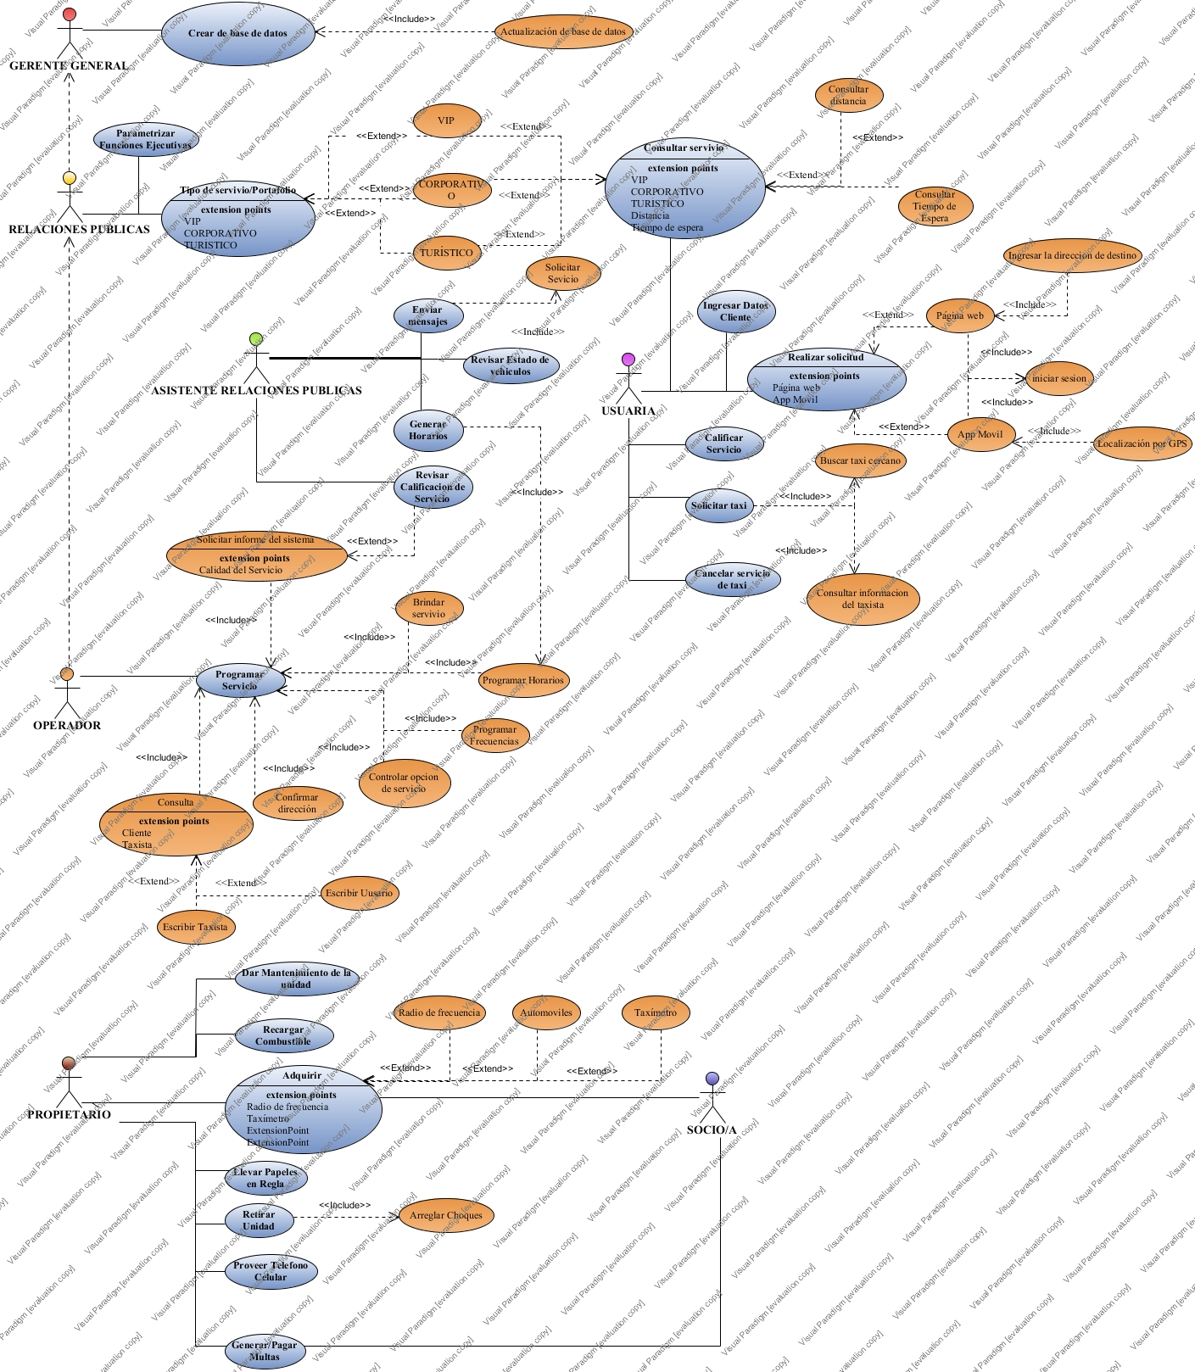

**DIAGRAMA DE CLASES**

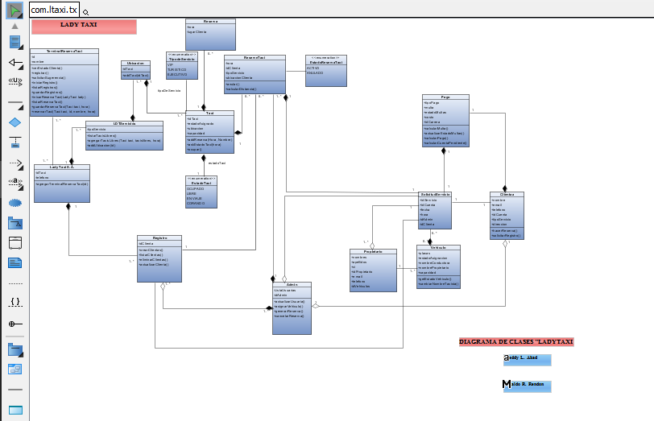

**DIAGRAMAS DE SECUENCIA**

**DIAGRAMA DE SECUENCIA # 1**

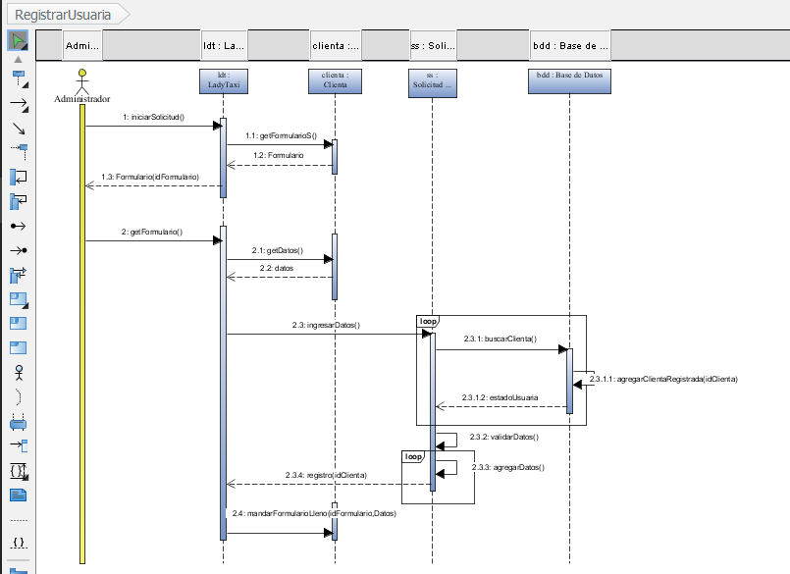

**DIAGRAMA DE SECUENCIA #2**

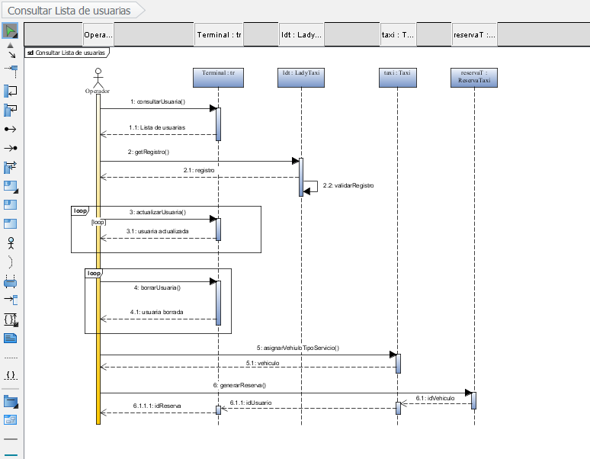

**DIAGRAMA DE SECUENCIA # 3**

